关于公布2017年全国职业院校信息化教学大赛
现场决赛选手名单的通知

根据《教育部办公厅关于举办2017年全国职业院校信息化教学大赛的通知》（教职成厅函〔2017〕34号）要求，全国职业院校信息化教学大赛组委会组织专家对参赛作品进行了初评。经评审，372件参赛作品入围现场决赛，其中，中职组信息化教学设计比赛117件，信息化课堂教学比赛51件，信息化实训教学比赛31件；高职组信息化教学设计比赛102件，信息化课堂教学比赛44件，信息化实训教学比赛27件。现将参加现场决赛的教学团队主讲人（或第一完成人）名单予以公布（附件1）。
请各参赛队根据决赛参赛要求（附件2），做好参赛准备，密切关注全国职业院校信息化教学大赛官方网站（www.nvic.edu.cn或www.nvic.com.cn）“赛务接待”栏目，及时组织填报行程信息等，以便会务组安排住宿、接站等事宜。
附件：
1. 2017年全国职业院校信息化教学大赛现场决赛选手名单
2.现场决赛参赛要求
3.部分实训比赛用品示意图

全国职业院校信息化教学大赛组委会
2017年11月7日
附件1
2017年全国职业院校信息化教学大赛
现场决赛选手名单

一、中职组信息化教学设计比赛
序号 | 代表队 | 参赛单位 | 主讲人  （或第一完成人）
1 | 安徽省 | 亳州幼儿师范学校 | 周蓓蓓
2 | 安徽省 | 安徽省淮南卫生学校 | 江新华
3 | 安徽省 | 淮北工业与艺术学校 | 李娜
4 | 安徽省 | 淮北工业与艺术学校 | 孙倩
5 | 北京市 | 北京金隅科技学校 | 刘玉学
6 | 北京市 | 北京国际职业教育学校 | 朱佳
7 | 北京市 | 北京市昌平职业学校 | 鹿群
8 | 北京市 | 北京铁路电气化学校 | 朱晓强
9 | 北京市 | 北京市信息管理学校 | 刘昕
10 | 北京市 | 北京铁路电气化学校 | 爱新觉罗·鑫
11 | 北京市 | 北京市商业学校 | 王昊洋
12 | 北京市 | 北京市商业学校 | 杨轶
13 | 北京市 | 北京市劲松职业高中 | 杨建玉
14 | 北京市 | 北京市延庆区第一职业学校 | 吴华鹏
15 | 北京市 | 北京商贸学校 | 敖海英
16 | 重庆市 | 重庆市旅游学校 | 代嘉
17 | 重庆市 | 重庆市渝北区职业教育中心 | 胡霜霜
18 | 重庆市 | 重庆市涪陵区职业教育中心 | 于言
19 | 重庆市 | 重庆市工业学校 | 万美春
20 | 重庆市 | 四川仪表工业学校 | 韩华明
21 | 重庆市 | 重庆市工业学校 | 邱雨皓
22 | 重庆市 | 重庆市医药卫生学校 | 王瑜
23 | 重庆市 | 重庆工商学校 | 周文凭
24 | 大连市 | 大连市经济贸易学校 | 代真玉
25 | 大连市 | 大连电子学校 | 张新国
26 | 福建省 | 福建省南安职业中专学校 | 黄华明
27 | 福建省 | 福建省闽东卫生学校 | 陈少云
28 | 福建省 | 福建省安溪华侨职业中专学校 | 张伟杰
29 | 广东省 | 佛山市顺德区容桂职业技术学校 | 谭晓霞
30 | 广东省 | 广州市交通运输职业学校 | 陈春花
31 | 广东省 | 广州市医药职业学校 | 陈演良
32 | 广东省 | 佛山市顺德区中等专业学校 | 徐慧
33 | 广东省 | 广州市天河职业高级中学 | 熊达文
34 | 广西壮族自治区 | 广西物资学校 | 莫秋华
35 | 河北省 | 河北城乡建设学校 | 王茜
36 | 河北省 | 北方机电工业学校 | 张帅
37 | 河南省 | 河南省商务中等职业学校 | 蒋东霞
38 | 河南省 | 河南省商务中等职业学校 | 孙莎莎
39 | 黑龙江省 | 黑龙江省商务学校 | 杨志瑰
40 | 黑龙江省 | 哈尔滨工业美术设计学校 | 吴念泽
41 | 黑龙江省 | 齐齐哈尔铁路工程学校 | 张丹丹
42 | 黑龙江省 | 哈尔滨市第二职业中学 | 张一璠
43 | 黑龙江省 | 黑龙江省林业卫生学校 | 高雨生
44 | 湖北省 | 武汉市第一商业学校 | 孙成
45 | 湖南省 | 湘潭市工业贸易中等专业学校 | 舒怀
46 | 吉林省 | 吉林工贸学校 | 马旭
47 | 吉林省 | 吉林工贸学校 | 莫绍凌
48 | 吉林省 | 吉林工贸学校 | 刘磊
49 | 江苏省 | 常州刘国钧高等职业技术学校 | 赵菁
50 | 江苏省 | 江苏省扬州旅游商贸学校 | 黄茜
51 | 江苏省 | 江苏省连云港中等专业学校 | 张伟
52 | 江苏省 | 江苏省润州中等专业学校 | 唐莹
53 | 江苏省 | 江苏省连云港中等专业学校 | 徐海丽
54 | 江苏省 | 镇江高等职业技术学校 | 李丽
55 | 江苏省 | 江苏省南通中等专业学校 | 汤颖
56 | 江苏省 | 盐城机电高等职业技术学校 | 周海波
57 | 江苏省 | 江苏省灌南中等专业学校 | 张慧智
58 | 江苏省 | 南京卫生学校 | 徐小涛
59 | 江苏省 | 江苏省大港中等专业学校 | 朱婷婷
60 | 江苏省 | 常州刘国钧高等职业技术学校 | 刘菡
61 | 江西省 | 南昌市卫生学校 | 涂丽华
62 | 辽宁省 | 辽阳技师学院* | 哈帅
63 | 辽宁省 | 沈阳市化工学校 | 霍佳平
64 | 辽宁省 | 抚顺市第一中等职业技术专业学校 | 王森
65 | 辽宁省 | 沈阳市轻工艺术学校 | 金丹
66 | 宁波市 | 宁波第二技师学院* | 包静斐
67 | 宁波市 | 北仑职业高级中学 | 黄钰涵
68 | 宁波市 | 宁波第二技师学院* | 应钏钏
69 | 宁波市 | 宁波市鄞州职业教育中心学校 | 方爱平
70 | 宁波市 | 宁波市镇海区职业教育中心学校 | 虞春杰
71 | 宁波市 | 余姚市第四职业技术学校 | 吴妮妮
72 | 宁波市 | 宁波经贸学校 | 孙振宇
73 | 宁波市 | 宁波建设工程学校 | 林哲
74 | 宁波市 | 宁波市鄞州职业高级中学 | 陈海红
75 | 宁夏回族自治区 | 宁夏职业技术学院 | 王蓓蓓
76 | 青岛市 | 青岛市供销职业中等专业学校 | 杨雅婷
77 | 青岛市 | 青岛经济职业学校 | 庄红玲
78 | 青岛市 | 青岛城市管理职业学校 | 陈国华
79 | 山东省 | 临沂市信息工程学校 | 刘晗
80 | 山东省 | 鲁中中等专业学校 | 孟漱玉
81 | 山东省 | 鲁中中等专业学校 | 李媛
82 | 山东省 | 肥城市职业中等专业学校 | 李芳
83 | 山东省 | 济南第六职业中等专业学校 | 李斌
84 | 山东省 | 山东省济宁卫生学校 | 武超
85 | 山东省 | 鲁中中等专业学校 | 王磊
86 | 山东省 | 鲁中中等专业学校 | 李秀玲
87 | 山东省 | 济宁市高级职业学校 | 卓佳
88 | 陕西省 | 陕西省汉阴县职业技术教育培训中心 | 赖珍明
89 | 上海市 | 上海市经济管理学校 | 丁宁
90 | 上海市 | 上海市工商外国语学校 | 周婕
91 | 上海市 | 上海信息技术学校 | 宫海兰
92 | 上海市 | 上海市经济管理学校 | 邵春花
93 | 上海市 | 上海市工业技术学校 | 修慧丽
94 | 上海市 | 上海市医药学校 | 王艳杰
95 | 上海市 | 上海市商贸旅游学校 | 阮毅
96 | 上海市 | 上海市行政管理学校 | 王惠
97 | 深圳市 | 深圳市龙岗区第二职业技术学校 | 冯宇琳
98 | 深圳市 | 深圳市龙岗区第二职业技术学校 | 穆青
99 | 天津市 | 天津市第一商业学校 | 陈颖
100 | 天津市 | 天津市第一商业学校 | 高琳琳
101 | 天津市 | 天津市第一商业学校 | 毛宏航
102 | 天津市 | 天津市第一轻工业学校 | 王艳芬
103 | 天津市 | 天津市经济贸易学校 | 张家荃
104 | 天津市 | 天津市机电工业学校 | 岳园杰
105 | 天津市 | 天津市建筑工程学校 | 吴知易
106 | 厦门市 | 厦门工商旅游学校 | 郭晴浓
107 | 厦门市 | 厦门市集美职业技术学校 | 高艺娟
108 | 厦门市 | 集美工业学校 | 张小瑜
109 | 厦门市 | 厦门市同安职业技术学校 | 邹晓红
110 | 厦门市 | 集美工业学校 | 陈晓君
111 | 厦门市 | 厦门信息学校 | 黄晨姗
112 | 厦门市 | 厦门市集美职业技术学校 | 赖琳云
113 | 浙江省 | 平湖市职业中等专业学校 | 孙雯琼
114 | 浙江省 | 杭州市中策职业学校 | 潘伊凡
115 | 浙江省 | 玉环市中等职业技术学校 | 林娜
116 | 浙江省 | 杭州市临平职业高级中学 | 高菲菲
117 | 浙江省 | 杭州市人民职业学校 | 高雅婷
二、中职组信息化课堂教学比赛
序号 | 代表队 | 参赛单位 | 主讲人  （或第一完成人）
1 | 安徽省 | 安徽省阜南县第一高级职业中学 | 王培
2 | 北京市 | 北京市信息管理学校 | 丁沫
3 | 北京市 | 北京市昌平职业学校 | 方荣卫
4 | 北京市 | 北京水利水电学校 | 郑丽娟
5 | 北京市 | 北京市黄庄职业高中 | 邱文霞
6 | 北京市 | 北京市昌平职业学校 | 薛景昆
7 | 重庆市 | 重庆市女子职业高级中学 | 曾艳
8 | 重庆市 | 重庆市经贸中等专业学校 | 程静
9 | 重庆市 | 重庆市轻工业学校 | 胡庭婷
10 | 重庆市 | 重庆市云阳教师进修学院 | 艾伟
11 | 福建省 | 福建省泉州华侨职业中专学校 | 欧扬欣
12 | 福建省 | 福建省晋江职业中专学校 | 林群英
13 | 广东省 | 广州市交通运输职业学校 | 张东燕
14 | 广西壮族自治区 | 广西机电技师学院* | 高丽莉
15 | 广西壮族自治区 | 广西交通技师学院* | 李宣葙
16 | 河北省 | 河北城乡建设学校 | 刘娜
17 | 湖南省 | 常德财经学校 | 黑晟斌
18 | 湖南省 | 长沙汽车工业学校 | 刘章红
19 | 吉林省 | 长春市农业学校 | 李冰洁
20 | 江苏省 | 苏州高等职业技术学校 | 潘舒洁
21 | 江苏省 | 镇江高等职业技术学校 | 黄磊
22 | 江苏省 | 常州刘国钧高等职业技术学校 | 盛希宁
23 | 江苏省 | 江苏省大港中等专业学校 | 曹旭
24 | 江苏省 | 江苏省徐州经贸高等职业学校 | 顾丹
25 | 江苏省 | 苏州旅游与财经高等职业技术学校 | 王丽
26 | 辽宁省 | 沈阳市信息工程学校 | 郑欣禹
27 | 宁波市 | 宁波市职教中心学校 | 任枫
28 | 宁波市 | 宁波市甬江职业高级中学 | 王丹丹
29 | 宁波市 | 宁波市甬江职业高级中学 | 张丹颖
30 | 青岛市 | 青岛市房地产职业中等专业学校 | 徐凯萍
31 | 青岛市 | 青岛经济技术开发区职业中等专业学校 | 袁婷
32 | 山东省 | 济南市历城职业中等专业学校 | 秦一梅
33 | 山东省 | 德州经济学校 | 叶云云
34 | 山东省 | 山东省潍坊商业学校 | 王斌
35 | 山东省 | 山东省日照师范学校 | 庄曼
36 | 上海市 | 上海市公用事业学校 | 李星星
37 | 上海市 | 上海市建筑工程学校 | 钱玉婷
38 | 上海市 | 上海市经济管理学校 | 梁海菊
39 | 深圳市 | 深圳市宝安职业技术学校 | 王丹
40 | 天津市 | 天津市第一商业学校 | 高静
41 | 天津市 | 天津市机电工业学校 | 张海玲
42 | 天津市 | 天津市第一商业学校 | 董媛媛
43 | 厦门市 | 厦门工商旅游学校 | 王超
44 | 厦门市 | 集美工业学校 | 丁翠婷
45 | 厦门市 | 厦门工商旅游学校 | 杨丽旋
46 | 厦门市 | 集美工业学校 | 郑炜
47 | 浙江省 | 平湖市职业中等专业学校 | 张立波
48 | 浙江省 | 杭州市人民职业学校 | 张宁
49 | 浙江省 | 杭州市旅游职业学校 | 屠伟伟
50 | 浙江省 | 杭州市人民职业学校 | 葛若茜
51 | 浙江省 | 杭州市西湖职业高级中学 | 张园
三、中职组信息化实训教学比赛
1.平面锉削
序号 | 代表队 | 参赛单位 | 主讲人  （或第一完成人）
1 | 北京市 | 北京金隅科技学校 | 佟宝波
2 | 河南省 | 河南机电学校 | 李博
3 | 江苏省 | 常州刘国钧高等职业技术学校 | 朱洪其
4 | 辽宁省 | 沈阳市装备制造工程学校 | 王进
5 | 宁波市 | 宁波市镇海区职业教育中心学校 | 王小羊
6 | 山东省 | 德州经济学校 | 武霄鹏
7 | 厦门市 | 集美工业学校 | 徐金鹏
8 | 浙江省 | 杭州市临平职业高级中学 | 丁超
2.手工点钞
序号 | 代表队 | 参赛单位 | 主讲人  （或第一完成人）
1 | 大连市 | 大连市金融中等职业技术专业学校 | 王丽
2 | 河南省 | 河南省商务中等职业学校 | 樊珂
3 | 湖北省 | 武汉市第一商业学校 | 胡贝贝
4 | 江苏省 | 盐城机电高等职业技术学校 | 周颖
5 | 山东省 | 山东省潍坊商业学校 | 魏亚丽
6 | 上海市 | 上海商业会计学校 | 顾莹莹
7 | 天津市 | 天津市第一商业学校 | 翟晶晶
3.餐巾折花
序号 | 代表队 | 参赛单位 | 主讲人  （或第一完成人）
1 | 安徽省 | 马鞍山技师学院* | 杨莲
2 | 北京市 | 北京市外事学校 | 高永荣
3 | 重庆市 | 重庆市旅游学校 | 韦江佳
4 | 湖南省 | 常德财经中等专业学校 | 李博文
5 | 江苏省 | 苏州旅游与财经高等职业技术学校 | 黄利
6 | 宁波市 | 宁波市奉化区技工（旅游）学校 | 毛金春
7 | 山东省 | 日照市农业学校 | 刘怀艳
8 | 浙江省 | 杭州市旅游职业学校 | 孙文欢
4.简笔画
序号 | 代表队 | 参赛单位 | 主讲人  （或第一完成人）
1 | 北京市 | 北京市求实职业学校 | 陈慧莹
2 | 重庆市 | 重庆市女子职业高级中学 | 王若璞
3 | 福建省 | 福建省泉州华侨职业中专学校 | 李佳丽
4 | 河北省 | 唐山劳动技师学院* | 赵延初
5 | 黑龙江省 | 黑河市职业技术教育中心学校 | 刘音
6 | 湖北省 | 黄梅理工中等学校 | 张文华
7 | 江苏省 | 江苏省海门中等专业学校 | 顾晶澄
8 | 山东省 | 淄博理工学校 | 曹在津
四、高职组信息化教学设计比赛
序号 | 代表队 | 参赛单位 | 主讲人  （或第一完成人）
1 | 安徽省 | 安徽工业职业技术学院 | 刘文欢
2 | 安徽省 | 合肥职业技术学院 | 甘琴
3 | 安徽省 | 皖西卫生职业学院 | 赵靖
4 | 安徽省 | 铜陵职业技术学院 | 白瑰伟
5 | 北京市 | 北京电子科技职业学院 | 刘倩
6 | 北京市 | 北京工业职业技术学院 | 刘彦君
7 | 北京市 | 北京交通运输职业学院 | 高伟
8 | 北京市 | 北京电子科技职业学院 | 李晖
9 | 北京市 | 北京电子科技职业学院 | 吴效瑜
10 | 北京市 | 北京电子科技职业学院 | 田维娜
11 | 北京市 | 北京卫生职业学院 | 潘学强
12 | 北京市 | 北京信息职业技术学院 | 袁博
13 | 北京市 | 北京政法职业学院 | 郭永刚
14 | 北京市 | 北京社会管理职业学院 | 李文文
15 | 福建省 | 福建信息职业技术学院 | 张敏
16 | 福建省 | 闽江师范高等专科学校 | 陈海燕
17 | 广东省 | 广东省外语艺术职业学院 | 邓凡琼
18 | 广东省 | 广东农工商职业技术学院 | 赖巧晖
19 | 广东省 | 东莞职业技术学院 | 袁韵珏
20 | 广东省 | 东莞职业技术学院 | 黄文萍
21 | 广东省 | 广东食品药品职业学院 | 周国洪
22 | 广东省 | 深圳信息职业技术学院 | 李湘皖
23 | 广东省 | 广东女子职业技术学院 | 冯玉华
24 | 广东省 | 深圳职业技术学院 | 田桂菊
25 | 广西壮族自治区 | 桂林理工大学南宁分校 | 马华菊
26 | 广西壮族自治区 | 广西电力职业技术学院 | 孙俏
27 | 广西壮族自治区 | 广西职业技术学院 | 沈冰
28 | 贵州省 | 黔西南民族职业技术学院 | 郭华杰
29 | 河北省 | 廊坊职业技术学院 | 孟春梅
30 | 河北省 | 河北交通职业技术学院 | 袁金秀
31 | 河北省 | 河北工业职业技术学院 | 赵欢
32 | 河北省 | 石家庄职业技术学院 | 郝卓莉
33 | 河北省 | 唐山职业技术学院 | 王元杰
34 | 河北省 | 河北对外经贸职业学院 | 康永斌
35 | 河北省 | 河北对外经贸职业学院 | 王燕
36 | 河南省 | 黄河水利职业技术学院 | 王慧
37 | 黑龙江省 | 黑龙江建筑职业技术学院 | 裴斐
38 | 黑龙江省 | 黑龙江农业经济职业学院 | 王丽
39 | 湖北省 | 黄冈职业技术学院 | 余静
40 | 湖北省 | 湖北水利水电职业技术学院 | 聂琳娟
41 | 湖北省 | 湖北国土资源职业学院 | 董一澳
42 | 湖北省 | 湖北城市建设职业技术学院 | 刘卓珺
43 | 湖北省 | 黄冈职业技术学院 | 姜莉莉
44 | 湖北省 | 鄂州职业大学 | 柳淑芳
45 | 湖南省 | 湖南机电职业技术学院 | 方兰兰
46 | 湖南省 | 湖南商务职业技术学院 | 王晓华
47 | 湖南省 | 湖南高速铁路职业技术学院 | 张长科
48 | 湖南省 | 湖南化工职业技术学院 | 余小光
49 | 湖南省 | 永州职业技术学院 | 唐萍
50 | 湖南省 | 长沙民政职业技术学院 | 谭晓溪
51 | 湖南省 | 湖南外贸职业学院 | 吴可佳
52 | 江苏省 | 淮安信息职业技术学院 | 侯炜征
53 | 江苏省 | 苏州农业职业技术学院 | 朱文婷
54 | 江苏省 | 苏州农业职业技术学院 | 曹宇飞
55 | 江苏省 | 无锡商业职业技术学院 | 杨晴元
56 | 江苏省 | 江苏工程职业技术学院 | 隋全侠
57 | 江苏省 | 盐城工业职业技术学院 | 秦晓
58 | 江苏省 | 南通职业大学 | 周君
59 | 江苏省 | 江苏护理职业学院 | 石庚生
60 | 江苏省 | 江苏食品药品职业技术学院 | 阮仁余
61 | 江苏省 | 南京信息职业技术学院 | 徐俊
62 | 江苏省 | 徐州幼儿师范高等专科学校 | 黄晨
63 | 江西省 | 江西财经职业学院 | 屈玉琴
64 | 江西省 | 江西现代职业技术学院 | 王开明
65 | 江西省 | 江西应用技术职业学院 | 卢镭
66 | 辽宁省 | 辽宁装备制造职业技术学院 | 王爽
67 | 辽宁省 | 渤海船舶职业学院 | 沈蔷
68 | 辽宁省 | 辽宁农业职业技术学院 | 周际
69 | 辽宁省 | 大连职业技术学院 | 刘镇
70 | 辽宁省 | 辽宁医药职业学院 | 李振钰
71 | 宁夏回族自治区 | 宁夏职业技术学院 | 牛秀红
72 | 山东省 | 山东理工职业学院 | 曹丽
73 | 山东省 | 山东水利职业学院 | 赵崇
74 | 山东省 | 济南职业学院 | 王京湖
75 | 山东省 | 山东服装职业学院 | 张淼
76 | 山东省 | 山东科技职业学院 | 孙金平
77 | 山东省 | 山东商业职业技术学院 | 孙静
78 | 山东省 | 菏泽医学专科学校 | 刘丹
79 | 山东省 | 枣庄科技职业学院 | 娄淑哲
80 | 山东省 | 济南职业学院 | 殷菲
81 | 山东省 | 济南职业学院 | 张晓菲
82 | 山东省 | 东营职业学院 | 张玉洁
83 | 陕西省 | 陕西铁路工程职业技术学院 | 袁曼飞
84 | 陕西省 | 陕西工业职业技术学院 | 侯艳芳
85 | 陕西省 | 汉中职业技术学院 | 毛美欣
86 | 陕西省 | 西安职业技术学院 | 杜媛
87 | 四川省 | 四川交通职业技术学院 | 彭莉
88 | 四川省 | 成都农业科技职业学院 | 李丽娟
89 | 四川省 | 眉山职业技术学院（环湖） | 李梅
90 | 四川省 | 眉山职业技术学院 | 黄艳
91 | 天津市 | 天津交通职业学院 | 李响
92 | 天津市 | 天津现代职业技术学院 | 吴超
93 | 天津市 | 天津国土资源和房屋职业学院 | 吕晓翠
94 | 天津市 | 天津现代职业技术学院 | 张文鹏
95 | 天津市 | 天津职业大学 | 张颖
96 | 天津市 | 天津医学高等专科学校 | 刘芳
97 | 天津市 | 天津医学高等专科学校 | 任津瑶
98 | 天津市 | 天津商务职业学院 | 鞠媛媛
99 | 云南省 | 昆明卫生职业学院 | 王思权
100 | 浙江省 | 金华职业技术学院 | 徐进
101 | 浙江省 | 杭州职业技术学院 | 章瓯雁
102 | 浙江省 | 浙江纺织服装职业技术学院 | 胡海鸥
五、高职组信息化课堂教学比赛
序号 | 代表队 | 参赛单位 | 主讲人  （或第一完成人）
1 | 安徽省 | 安徽警官职业学院 | 周梅
2 | 安徽省 | 合肥职业技术学院 | 陈雁容
3 | 北京市 | 北京工业职业技术学院 | 谭颖琦
4 | 北京市 | 北京工业职业技术学院 | 李男
5 | 福建省 | 黎明职业大学 | 吴婉娴
6 | 福建省 | 福州职业技术学院 | 郑晓星
7 | 甘肃省 | 兰州石化职业技术学院 | 孟石
8 | 广东省 | 广州科技贸易职业学院 | 罗绮琦
9 | 广东省 | 深圳职业技术学院 | 周韵玲
10 | 广西壮族自治区 | 南宁职业技术学院 | 曾静
11 | 贵州省 | 黔南民族职业技术学院 | 杨露
12 | 贵州省 | 贵州电子信息职业技术学院 | 田洪刚
13 | 海南省 | 海南科技职业学院 | 闫浩
14 | 河北省 | 河北工业职业技术学院 | 于丽娜
15 | 黑龙江省 | 黑龙江能源职业学院 | 赵振楠
16 | 黑龙江省 | 黑龙江旅游职业技术学院 | 杜娟
17 | 湖北省 | 襄阳职业技术学院 | 张琪
18 | 湖北省 | 武汉船舶职业技术学院 | 徐钦
19 | 湖北省 | 黄冈职业技术学院 | 杨芳
20 | 湖北省 | 武汉铁路职业技术学院 | 李彬
21 | 湖南省 | 湖南化工职业技术学院 | 罗惜春
22 | 湖南省 | 湖南铁路科技职业技术学院 | 葛婷婷
23 | 江苏省 | 江苏海事职业技术学院 | 唐一
24 | 江苏省 | 常州信息职业技术学院 | 王丹
25 | 江苏省 | 江苏农牧科技职业学院 | 袁橙
26 | 江苏省 | 常州机电职业技术学院 | 刘凯
27 | 江苏省 | 常州信息职业技术学院 | 卜凡
28 | 江苏省 | 南京信息职业技术学院 | 张荟惠
29 | 江西省 | 九江职业技术学院 | 韩燕
30 | 江西省 | 江西外语外贸职业学院 | 黄嘉婧
31 | 辽宁省 | 铁岭师范高等专科学校 | 李晓颖
32 | 宁夏回族自治区 | 宁夏职业技术学院 | 闫磊
33 | 山东省 | 菏泽医学专科学校 | 李齐亚
34 | 山东省 | 济南职业学院 | 白培章
35 | 山西省 | 临汾职业技术学院 | 白毛毛
36 | 山西省 | 晋中职业技术学院 | 郎皎宇
37 | 陕西省 | 西安职业技术学院 | 范巧艳
38 | 上海市 | 上海科学技术职业学院 | 郭威
39 | 四川省 | 绵阳职业技术学院 | 佘洋燕
40 | 天津市 | 天津商务职业学院 | 邹洪磊
41 | 天津市 | 天津冶金职业技术学院 | 于万松
42 | 天津市 | 天津海运职业学院 | 吴菲
43 | 天津市 | 天津电子信息职业技术学院 | 张乐天
44 | 浙江省 | 浙江工商职业技术学院 | 周锡飞
六、高职组信息化实训教学比赛
1.嫁接技术
序号 | 代表队 | 参赛单位 | 主讲人  （或第一完成人）
1 | 北京市 | 北京农业职业学院 | 程建军
2 | 广东省 | 广东农工商职业技术学院 | 李荣喜
3 | 黑龙江省 | 黑龙江农业工程职业学院 | 代玉荣
4 | 湖北省 | 湖北生物科技职业学院 | 姬胜玫
5 | 江苏省 | 苏州农业职业技术学院 | 王鹏凯
6 | 江西省 | 江西环境工程职业学院 | 马小焕
7 | 山东省 | 济南工程职业技术学院 | 赵子贤
2.零件尺寸测量
序号 | 代表队 | 参赛单位 | 主讲人  （或第一完成人）
1 | 北京市 | 北京电子科技职业学院 | 甄雯
2 | 河北省 | 石家庄职业技术学院 | 贺会敏
3 | 河南省 | 河南机电职业学院 | 薛姣
4 | 湖北省 | 武汉软件工程职业学院 | 胡菡
5 | 江苏省 | 无锡职业技术学院 | 苗盈
6 | 山东省 | 济南职业学院 | 张善平
7 | 天津市 | 天津机电职业技术学院 | 王存雷
3.双绞线及其制作
序号 | 代表队 | 参赛单位 | 主讲人  （或第一完成人）
1 | 安徽省 | 芜湖职业技术学院 | 王冠
2 | 广西壮族自治区 | 广西机电职业技术学院 | 卢锦川
3 | 贵州省 | 贵州电子信息职业技术学院 | 周华
4 | 河南省 | 黄河水利职业技术学院 | 李聪
5 | 江苏省 | 苏州信息职业技术学院 | 张艳
6 | 宁夏回族自治区 | 宁夏职业技术学院 | 伍丹
7 | 天津市 | 天津职业大学 | 沈庆磊
8 | 浙江省 | 宁波城市职业技术学院 | 卢秋锦
4.食品雕刻
序号 | 代表队 | 参赛单位 | 主讲人  （或第一完成人）
1 | 广西壮族自治区 | 南宁职业技术学院 | 文歧福
2 | 湖北省 | 荆州职业技术学院 | 关洪宣
3 | 湖南省 | 长沙商贸旅游职业技术学院 | 刘文保
4 | 江苏省 | 南京旅游职业学院 | 史居航
5 | 天津市 | 天津青年职业学院 | 金宏图
注：*属技工学校

附件2
现场决赛参赛要求
1.现场比赛采取匿名方式进行，禁止参赛教师进行省市、学校和个人的介绍。
2.参赛教师不对参赛作品进行讲解，仅围绕评委提问开展答辩，参赛团队成员（不超过3人）均可进入赛场参与答辩。
3.参赛教师可自带笔记本电脑，在答辩需要时展示用于佐证教学设计、教学实施的相关资料（如：微课视频、自制软件、成绩数据等），现场提供网络环境。
4.信息化实训教学比赛，主讲人还需利用自行携带的工具、材料（现场仅为备用）完成实践操作（与初评视频的操作内容一致）。“平面挫削”毛坯、“手工点钞”练功券、“零件尺寸测量”检测轴由大赛组委会提供。

附件3
部分实训比赛用品示意图

一、中职“平面挫削”毛坯
1.零件图
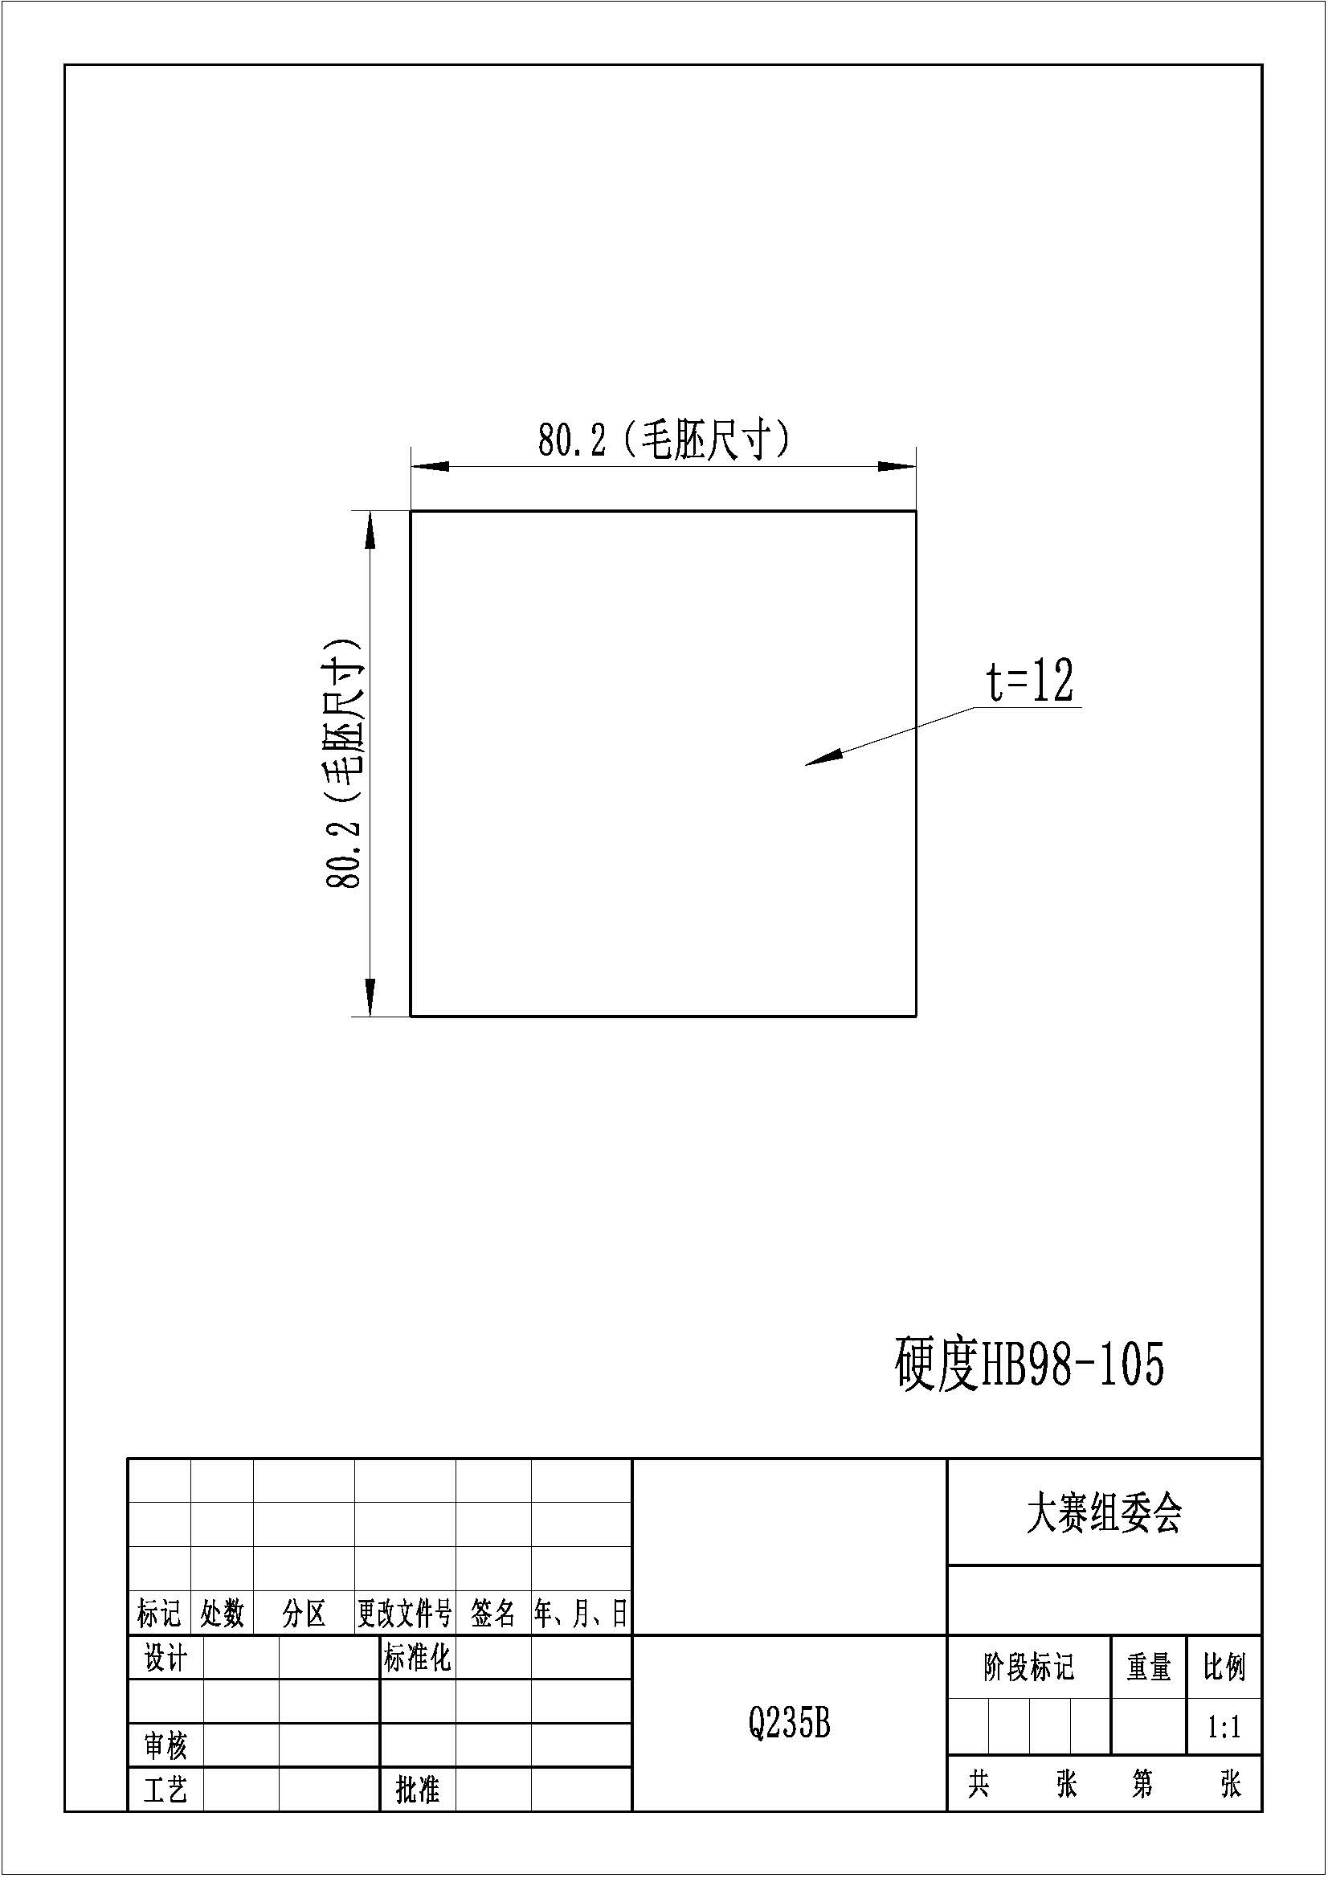
2.实物图
二、中职“手工点钞”练功券实物图
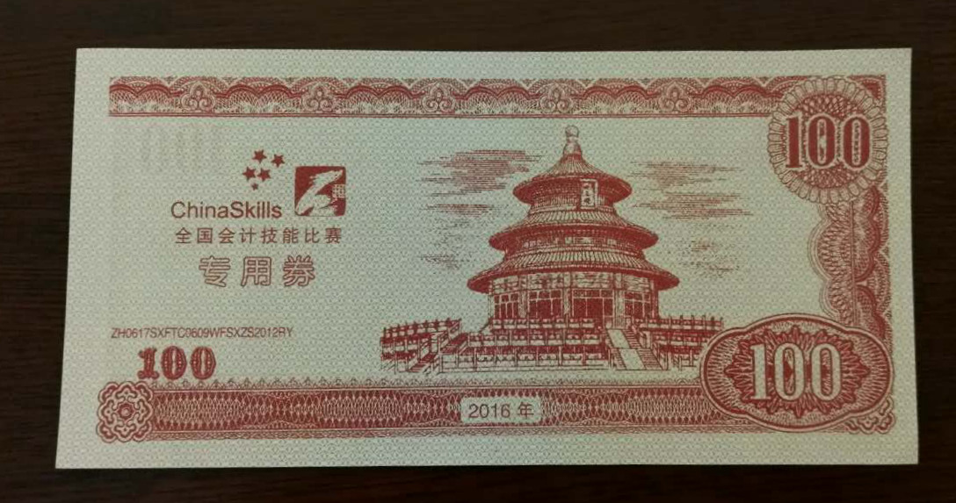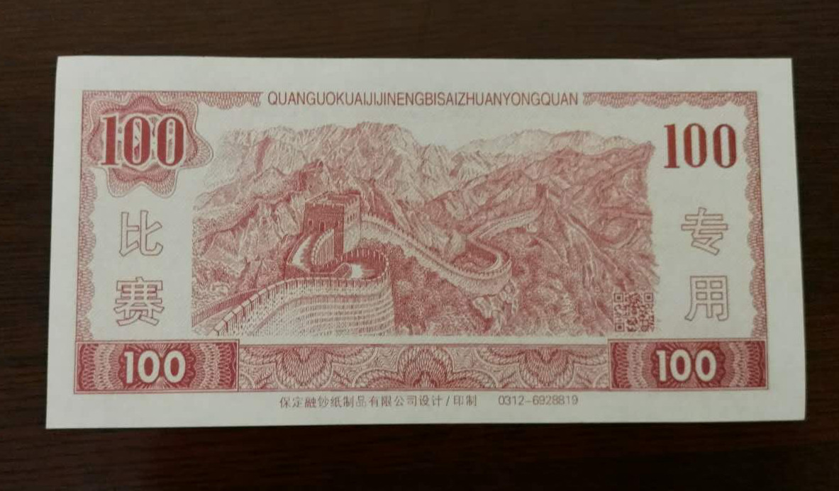

三、高职“零件尺寸测量”检测轴
1.零件图
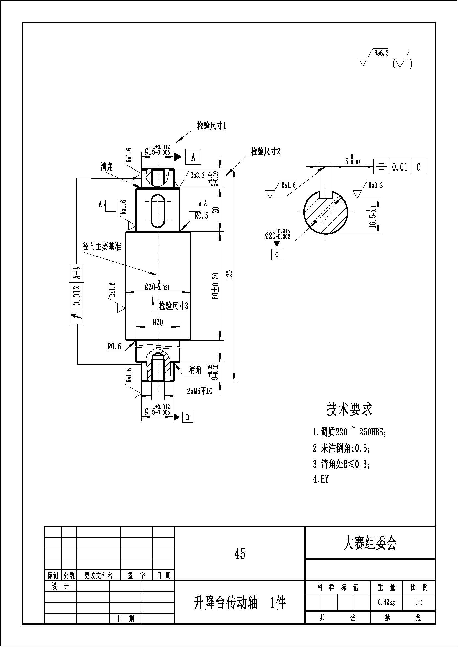

2.实物图

